Prijedlog PRIPREME ZA IZVOĐENJE NASTAVNOG SATA POVIJESTI

NASTAVNA TEMA:  Hrvatska u kasnom i razvijenom srednjem vijeku |  |  | ŠKOLA:
NASTAVNA JEDINICA:  7.1. Dolazak dinastije Arpadovića |  |  | UČITELJ/ICA:
REDNI BROJ: 26. |  |  | RAZRED:
TIP NASTAVNOG SATA: obrada |  |  | DATUM:
SADRŽAJ ZA OSTVARIVANJE ODGOJNO-OBRAZOVNIH ISHODA:  Hrvatska kneževina, kraljevstvo, zajednica s Ugarskom, dio habsburških zemalja |  |  | DOMENA:  POLITIKA
ISHOD PREDMETA:  POV OŠ D.6.1.  Učenik objašnjava oblike vlasti i načine upravljanja državom u srednjem i ranom novom vijeku. |  |  | ISHOD TEME:  Učenik objašnjava razvoj hrvatske srednjovjekovne države i njezin položaj u različitim državnim zajednicama
ISHODI NA RAZINI AKTIVNOSTI NASTAVNE JEDINICE:
Učenik
- opisuje dolazak Arpadovića na vlast
- procjenjuje važnost Pacte Convente kao povijesnog izvora
- objašnjava pojam personalna unija
- pomoću povijesnih izvora opisuje Kolomanov odnos prema Crkvi
OBLICI RADA:
frontalni rad, individualni rad

NASTAVNE METODE:
razgovor, čitanje i rad na tekstu u tiskanom i digitalnom udžbeniku, usmeno izlaganje, pisanje
(*napomena: DDS je kratica za dodatni digitalni sadržaj dalje u tekstu kratica u DDS)
KLJUČNI POJMOVI:
personalna unija, Pacta Conventa

NASTAVNA SREDSTVA I POMAGALA:
udžbenik, računalo i LCD projektor/pametna ploča, tablet, dodatni digitalni sadržaji (mozaBook i e-sfera), povijesni izvori

POVEZANOST S NASTAVNIM PREDMETIMA:  Hrvatski jezik, Vjeronauk  POVEZANOST S MEĐUPREDMETNIM TEMAMA:  UKU, OSR, IKT |  | POVIJESNI TEHNIČKI KONCEPTI:  Usporedba i sučeljavanje; Uzroci i posljedice; Vrijeme i prostor
ORGANIZACIJA I TIJEK NASTAVNOG SATA
STRUKTURA NASTAVNOG SATA | Prijedlog AKTIVNOSTI |  |  | VREDNOVANJE  VZU – vrednovanje za učenje  VKU – vrednovanje kao učenje  VN – vrednovanje naučenog
UVODNI DIO | - učenici čitaju ključne pojmove u udžbeniku na str. 82; nakon što pročitaju pojmove svaki učenik govori jednu riječ koja bi po njegovom mišljenju mogla označavati razdoblje hrvatske povijesti u razvijenom i kasnom srednjem vijeku; učitelj zapisuje riječi učenika te na kraju daje osvrt na zapisane riječi i najavljuje novu nastavnu temu |  |  | - poticanje zaključivanje motivacija za rad (VZU)
GLAVNI DIO | - učenici čitaju drugi odlomak teksta na 83. str. u udžbeniku, a potom odgovaraju na pitanja:  1. Tko je Ladislava naslijedio na mjestu ugarskog kralja?  2. Zašto je došlo do sukoba između Kolomana i Petra Snačića? Kako je taj sukob razriješen?  3. Na koji je način hrvatsko plemstvo prihvatilo Kolomana za kralja? Smatraš li da je to primjer mita i korupcije? Obrazloži svoje mišljenje.  - učenici čitaju tekst na str. 82 u udžbeniku i odgovaraju na postavljena pitanja uz tekst; nakon provjere odgovora učenici čitaju tekst o Pacti Conventi (http://enciklopedija.hr/) i zatim odgovaraju na pitanja: Zašto se smatra da Pacta Conventa nije autentičan dokument?, Kada su počele rasprave o autentičnosti dokumenta?, Kako mađarska historiografija gleda na taj dokument? Kakvo je tumačenje novije hrvatske historiografije?, Kako je moguće isti povijesni izvor tumačiti na više načina?, Jesmo li se već susretali s nekim sličnim primjerom?, Možeš li navesti jedan primjer?, Smatraš li uopće da je važno je li Pacta Conventa autentična ili ne? Argumentiraj svoj stav.  *tekst se nalazi na kraju pripreme  - učitelj opisuje krunjenje Kolomana 1102. godine, a učenici zatim samostalno na internetu pronalaze značenje pojma personalna unija i navode primjer još nekih država koje su činile takav oblik zajednice  - učenici čitaju povijesne izvore na 84. str. u udžbeniku i odgovaraju na postavljena pitanja uz izvore |  |  | - provjera točnosti odgovora radi razumijevanja sadržaja (VZU)  - provjera točnosti odgovora (VZU)  - pronalaženje i selekcija informacija (VZU)  - provjera točnosti odgovora (VZU)
ZAVRŠNI DIO | - 3, 2, 1 aktivnost  - rješavanje križaljke s ključnim pojmovima obrađenim na satu |  |  | - učenici popunjavaju izlaznu karticu (VZU)  3 stvari koje sam naučio na današnjem satu  _____________________________  _____________________________  _____________________________  2 stvari koje su mi ostale nejasne  _____________________________  _____________________________  1 stvar o kojoj bi htio više naučiti  _____________________________  - provjera rješenja križaljke (VZU)  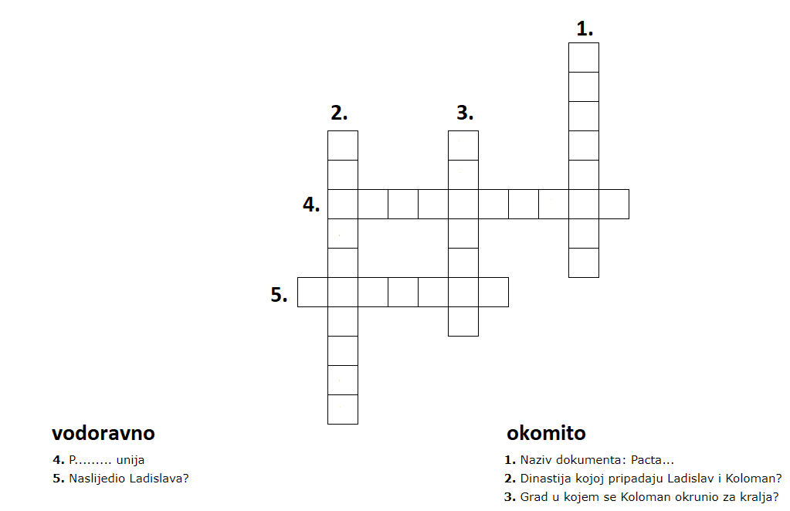
Plan ploče
Dolazak dinastije Arpadović

- Arpadovići - mađarska vladarska obitelj
- vladali Hrvatskom u XII. i XIII. stoljeću
- KOLOMAN - okrunjen 1102 . godine u Biogradu
- personalna unija Hrvatske i Ugarske (povezani osobom vladara)

Prilog 1. O Pacti Conventi (Hrvatska enciklopedijaLeksikografskogzavoda Miroslav Krleža – on line izdanje, http://www.enciklopedija.hr/natuknica.aspx?id=46073)
Pacta Conventa, bilješka o ugovoru ugarskog kralja Kolomana s predstavnicima dvanaest rodova hrvatskog plemstva. Sačuvana je kao dodatak trogirskomu rukopisu (nastalomu 1380.-ih) djela Povijest salonitanskih i splitskih prvosvećenika Tome Arhiđakona. Govori o uvjetima pod kojima su predstavnici hrvatskog plemstva prihvatili Kolomana za svojega kralja (mogli su u miru uživati posjede, bili su oslobođeni poreza i određena im je vojna služba) te nabraja dvanaest plemena/rodova. U historiografiju je ušla kroz djelo Ivana Lučića. Hrvatsko se plemstvo odavno pozivalo na Pacta Conventa kao na dokaz svojega dragovoljnoga podložništva ugarskim kraljevima, koji Hrvatsku nisu osvojili silom oružja, nego su izabrani slobodnim izborom Hrvata. Sve do 1844. o njezinoj autentičnosti nije izrečena sumnja. Tada je mađarski povjesničar István Horváth započeo polemiku kako bi dokazao da je Ugarska silom osvojila Hrvatsku, te da je Pacta Conventa krivotvorina. Polemika je bila važna zbog određivanja državnopravnoga položaja Hrvatske unutar zemalja krune sv. Stjepana; u tom se smislu nastavila do 1918., a u njoj su sudjelovali mnogi hrvatski, mađarski i austrijski povjesničari i pravnici. Oprezniji autori s hrvatske strane upozoravali su da Pacta Conventa nije međudržavni ugovor nego bilješka nastala na temelju pisanja Tome Arhiđakona ili drugih izvora. Nakon 1918. diskusija o njezinoj autentičnosti izgubila je politički naboj, ali se nastavila unutar znanosti. Najnoviji radovi o tom razdoblju hrvatske povijesti uglavnom odbacuju Pacta Conventa kao autentičan dokument, ostavljajući samo mogućnost da je možda do nekog sporazuma Kolomana s hrvatskim plemstvom ipak došlo. Može se pretpostaviti da su Pacta Conventa nastala u istom ozračju ugroženosti Hrvatske zbog pritiska anžuvinske dinastije kao i legenda o ubojstvu kralja Zvonimira.

